# Listas. ListView.

1. Mostrar datos de manera estática:

|  |  |
| --- | --- |
| Tengo el componente lstCiudad en el fichero FXML. Escribo esta línea en el fichero Controlador para poder acceder al componente. |  |
| En la clase Controlador que implementa Initializable, tenemos que implementar el método initialize que sirve para pasarle los datos al ListView.  Usamos una clase que implemente la interficie ObservableList.  FXCollections es una clase que proporciona una serie de métodos static relacionados con las colecciones de JAVA. En concreto usamos el método observableArrayList para crear una observableArrayList:    En el código anterior usamos el tercer método. Alternativamente podríamos usar cualquier colección de java que implemente la interficie Collection: | |

Selección:

Para acceder a la selección hecha por el usuario, accedemos, con el método getSelectionModel, a un objeto del tipo MultipleSelectionModel.



Con este objeto, se puede saber el ítem seleccionado, su índex…

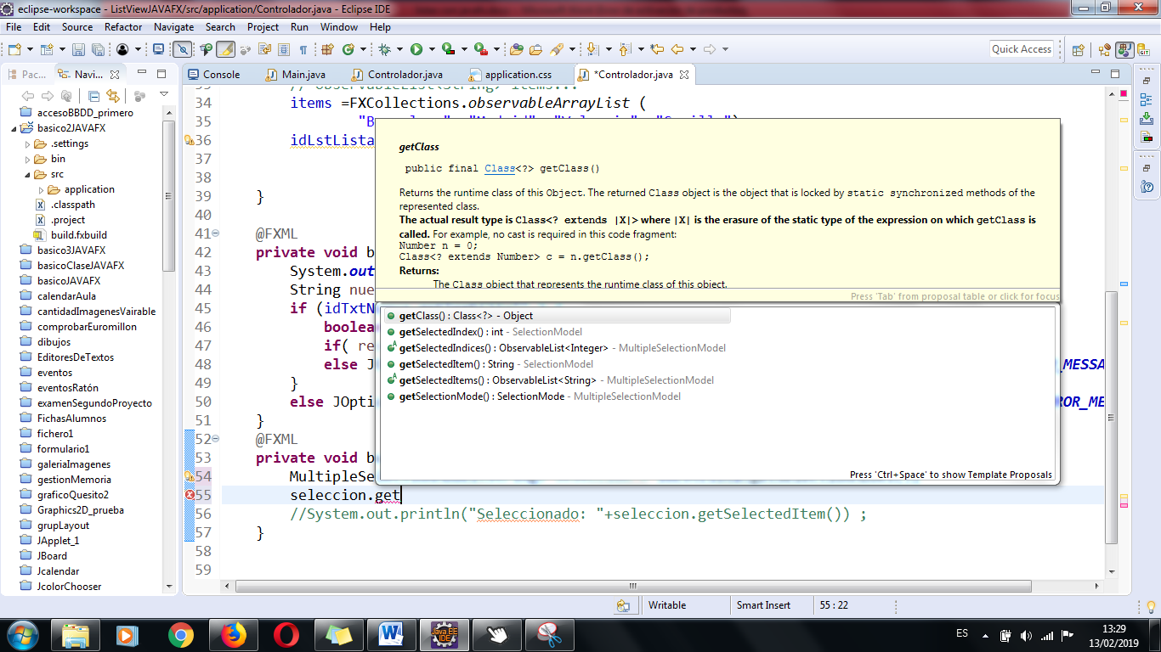

Para que en una lista se pueda usar selección múltiple:



(idListaDerecha es el id de la ListView )

Entonces, por ejemplo para mover los elementos de una lista en otra (ejercicio clásico )

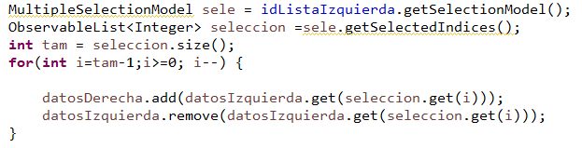

|  |
| --- |
| Guardamos el “Modelo de datos” seleccionado |
|  |
| Obtenemos los índices de los ítems seleccionados: |
|  |
| Como tenemos que borrar de la lista Izquierda, para que no se alteren los índices, empezamos por el índice mayor. Recorro la lista selección al revés.  Guardo en una variable auxiliar ( índice ) el i-éssimo índice seleccionado de la lista original. Al ir variando la i en el bucle, índice serán los diferentes índices de la lista original seleccionados. |
|  |
| Las otras líneas son para borrar de la lista izquierda y añadir en el de la derecha. |

Ejercicio:

|  |  |
| --- | --- |
|  | Se pueden añadir ciudades y borrar las seleccionadas.  Las ciudades 4 primeras ciudades se cargan inicialmente.  **Mejoras:**  Al clicar una ciudad aparece una foto de ella y texto informativo. |